Задания, составленные по текстам, энциклопедий,
справочников, словарей по теме «Местоимение»
по учебнику «Русский язык» под ред. Е.А. Быстровой для 6 класса. – Москва, «Русское слово»

Выполнила:
Ибатуллина Олеся Константиновна
Учитель русского языка и литературы,
МБОУ многопрофильный лицей «Здоровое поколение»
Лаишевского муниципального района
Республики Татарстан
Казань 2023
План:

- Что такое местоимение.
- Личные местоимения.
- Возвратные местоимения.
- Притяжательные местоимения.
- Указательные местоимения.
- Определительные местоимения.
- Вопросительно- относительные местоимения.
- Неопределенные местоимения.
- Отрицательные местоимения.
- Употребление местоимений в речи.

1.Что такое местоимение.
Представьте, что вам надо выступить перед классом на тему «История одного местоимения». Руководитель попросил материал найти местоимения вы, интересную информацию в энциклопедии и расскажите одноклассникам. Можно воспользоваться данной книгой: Русский язык: энциклопедия / гл. ред. Ю.Н. Караулов. – 2-е изд., перераб. и доп. – М.: Большая рос. энцикл.: Дрофа, 1997.
Эталон
Добрый день, ребята. А вы задумывались, почему сейчас вежливо обращаться на Вы? Я заинтересовался этим местоимением и нашел вот такую информацию.
Традиция называть на Вы началась еще в Римской империи. Считается, что это связано с расколом Рима на западную и восточную империю. Таким образом, императоров стало два. Потом это обращение распространилось и на людей рангом ниже.
На Руси до 18 века все к друг другу обращались на «ты»: неважно, царь ты или холоп. Если человек один, значит ты. В летописям к царю и князю обращались на ты, и это было нормально: «Ты, государь, аки бог….».
Кстати, в самой известной молитве «Отче наш» и к богу везде идет обращение на «ты»: «…имя Твоё», «да приидет Царствие Твое…» и т.д. То есть в допетровской Руси считалось нормой обращение на «ты». Хотя в летописях можно встретить выражение «иду на вы», но оно означает иду на вас (на врагов, на целый народ и т.д.), то есть подразумевает множество людей.
Во времена правления Петра I произошли изменения. Он решил ввести обращение на «Вы» в России и закрепил это в Табели о рангах. Теперь к титулованным дворянам, военным и чиновникам следовало обращать согласно их рангу на Вы: Ваше сиятельство, Ваше благородие, Ваше высокородие и т.д. Если кто-то не соблюдал этого правила, то его могли оштрафовать. А сам Петра I обращался к собеседникам и на «Вы», и на «ты». Например, в письме 1708 года за 14 лет до Табели о рангах: «желаем, да бы вы с кем… А ты у нас прими оные на Москве…».
Вот такая интересная история у этого местоимения.

Выпишите из «Фразеологического словаря» А.И.Федорова фразеологизмы, где употребляются местоимения.
Фразеологический словарь русского литературного языка: около 13000 фразеологических единиц / А. И. Федоров. - 3-е изд., испр. - Москва: АСТ : Астрель, 2008. – 878с.

Эталон:
- так его;
- едят (его, ее, вас, их) мухи;
- ей – богу;
- да где там;
- углябиться в себя;
- увидеть своими глазами;
- жить своими умом;

2.Личные местоимения.
Подберите из словаря Даля семь поговорок с личными местоимениями.
Пословицы русского народа: сборник В. И. Даля. - 4-е изд. / стер. - Москва: Русский яз. Медиа, 2009. – 814c.

Эталон

1.Не деньги нас наживали, а мы деньги нажили.
2.Он тут не весь: половина его в земле есть (т. е. деньги зарыты).
3.Он на все горшки уполовник (сплетник).
4. Станешь ты по моей дудке плясать.
5. Я ему утру нос. Я его потычу рылом в кучку.
6. Будешь ты у меня под окном стоять (т. е. скоро обнищаешь).

7. "Кто не боится холеры, того она боится."

3.Возвратное местоимение себя.
Найдите во фразеологическом словаре И. Федорова фразеологизмы с возвратным местоимением себя в разных падежах, запишите их значения и подготовьте иллюстрации, чтобы ваши одноклассники смогли догадаться, какой фразеологизм вы изобразили.
Фразеологический словарь русского литературного языка: около 13000 фразеологических единиц / А. И. Федоров. - 3-е изд., испр. - Москва: АСТ : Астрель, 2008. – 878с.

Эталон
ВЫХОДИТЬ ИЗ СЕБЯ. ВЫЙТИ ИЗ СЕБЯ. Разг. Экспрес. Терять самообладание, приходя в состояние крайнего раздражения. Иван Иванович очень сердится, если ему попадётся в борщ муха: он тогда выходит из себя и тарелку кинет, и хозяину достанется (Гоголь. Повесть о том, как поссорился Иван Иванович с Иваном Никифоровичем).
МОТАТЬ СЕБЕ НА УС. НАМОТАТЬ СЕБЕ НА УС. Фамильярн. Принимать к сведению; хорошо запоминать что-либо. Старший брат учит тебя плавать. Вечером ты смотришь, как он куда-то собирается, как он завязывает галстук и разговаривает по телефону, и мотаешь себе на ус… Он почти не замечает тебя и не знает, что твоя жизнь — это наполовину отсвет его жизни (В. Аксёнов. Звёздный билет).

- Притяжательные местоимения.
Выпишите из сборника пословиц только с притяжательными местоимениями. Создайте свой небольшой словарь с иллюстрациями, запишите, как вы понимаете их. См. таб. №1
Выходные данные: Пословицы русского народа: сборник В. И. Даля. - 4-е изд. / стер. - Москва: Русский яз. Медиа, 2009. – 814c.
Эталон.
Мой дом — моя крепость. Мой дом — это то место на земле, где я могу и должен чувствовать себя в полной безопасности. | 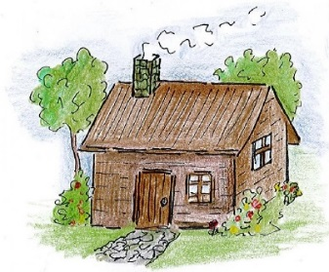
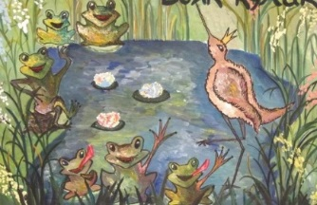 | Всяк кулик своё болото хвалит. Каждый человек считает правильным то, к чему он привык
Каждая лиса свой хвост нахваливает. Человек, обладающий завышенной самооценкой, часто сам себя нахваливает, словно лиса свой хвост. | 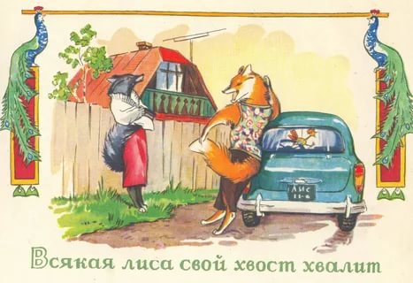
 | Наш пострел везде поспел. О ловком человеке, всё успевающем, молодого и проворного.
Моя хата с краю, ничего не знаю. Нежелание участвовать в каком-либо деле. | 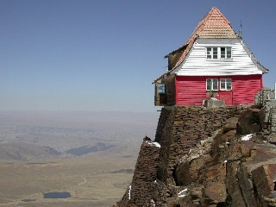
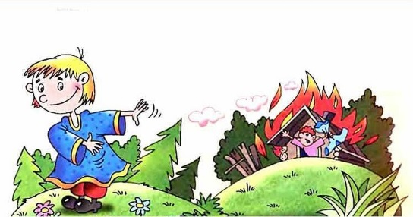 | Своя рубашка ближе к телу. Человек, как правило, свои личные интересы ставит впереди интересов других людей.
(таблица 1)
- Указательные местоимения.
- Подберите из фразеологических оборотов, начинающихся на букву «Т» и «Э» только те обороты, в которых используются указательные местоимения.
Фразеологический словарь русского литературного языка: около 13000 фразеологических единиц / А. И. Федоров. - 3-е изд., испр. - Москва: АСТ : Астрель, 2008. – 878с.
таким макаром
такой-сякой немазаный
то ли дело
то ли ещё будет
то там, то сям
то там, то тут
тот же час
тот или другой
тот свет
это вещь
это дело
это не игрушка
это слишком
это только цветочки
это ты брось
это уже слишком
этого ещё не хватало!
этого ещё недоставало
этого не отнимешь
этому не бывать
этот номер не пройдёт
этот номер не прошёл
этот свет
6.Определительные местоимения.
- Выпишите из «Краткого словаря старинных русских пословиц и поговорок» поговорки только с определительными местоимениями. Мельников Г.П. «Краткий словарь русских пословиц и поговорок» https://www.litres.ru/viktor-melnikov/kratkiy-slovar-..
Эталон:
САМ замесил, САМ и выхлебал.
КАЖДОМУ мила своя сторона.
КАЖДОЙ птице свое гнездо нравится.
Человек уму учится ВЕСЬ век.
За ВСЯКОЕ дело берись умело.
ВСЯКАЯ работа мастера хвалит.
ВСЯК купец на свой аршин мерит
На низкую стену ЛЮБОЙ взберется.
Разбитому кораблю — ЛЮБОЙ ветер в корму.
ИНОЙ язык мед принесет, другой беду накличет.
Один раз соврешь - ДРУГОЙ не поверят

7. Вопросительно – относительные местоимения.
Просмотрите внимательно учебник по биологии с 1 по 5 параграфы под редакцией В.В. Пасечника. Используются ли в нем местоимения? Какие? Сделайте вывод.
Биология. 6 класс: учебник для общеобразовательных учреждений / В. В. Пасечник, А. А. Каменский, Г. Г. Швецов ; под ред. В. В. Пасечника. - 3-е изд. - Москва: Просвещение, 2014. - 256 с.
Эталон
Я внимательно просмотрел учебник и заметил, что автор представляет план параграфа в форме вопросов, используя вопросительные местоимения: «кто?», «где?», «почему?», «какой?». Также в конце каждого параграфа есть вопросы, в построении которых используются вопросительные местоимения. Можно сделать вывод, что в учебнике по биологии используются вопросительные местоимения. Они необходимы, чтобы ориентироваться в параграфе, а также закрепить пройдённый материал.

8.Неопределенные местоимения.
8. Найдите 4 загадки, с неопределёнными местоимениями в сборнике загадок.
Сборник загадок: «Сборник загадок» М.А.Рыбникова - Москва: Русский яз. – 516 стр.
Эталон
1.Кто-то проплакал всю ночь на лугу.
2.Сколько слезинок - я счесть не могу. (Дождик)
3.Некто взял книгу в которой нашел толкование кое-какого слова. Как называется книга? (Словарь)
4. Если ты дашь его кому-нибудь, всё равно сам держать его должен. ( Слово) .

9. Отрицательные местоимения.
Подготовьте для словарного диктанта отрицац. местоимения, для проверки знаний соседа по парте, вспомните словосочетания с отрицательными местоимениями. При затруднении можете использовать орфографический словарь. Орфографический словарь русского языка : около 100 000 слов / ред. коллегия В. В. Лопатин (отв. ред.), Б. З. Букчина, Л. П. Калакуцкая, Ю. Н. Караулов, С. М. Кузьмина] ; Акад. наук СССР, Ин-т рус. яз. – 29-е изд., испр. и доп. – Москва : Русский язык, 1991.
Эталон
Некого спросить, некогда ждать, негде купить, ни за кого не заступился, никого не увидел, никогда не слышал, никому не сказал, ни к чему не подготовились, ни о ком не беседовали, ни от кого не прятали, не с чем есть.
10.Употребление местоимений в речи.
1.Подготовьте экскурсию к памятнику коту, находящуюся в г.Казань, на ул.Баумана.
Эталон
Я приглашаю вас на экскурсию к коту, но сначала хочу познакомить вас со скульптором. Проект памятника разработал известный скульптор Игорь Башмаков. Фигура кота выполнена из алюминия, изготовили скульптуру на заводе в Жуковском. Скульптура окрашена в серебристый цвет и оформлена патинированием. Это не было случайностью, ведь серебро очень почитается татарами. Купол беседки и колонны декорированы цветным стеклом и зеркалом. Стоимость памятника превысила миллион рублей.
Коты, кошечки, котики… В Казани этих милых пушистиков можно встретить практически везде: в виде сувениров, игрушек и даже памятников. Туристов завлекают надписями о том, что казанский кот притягивает достаток и удачу. Сразу видно, что к коту в Казани отношение особое, недаром на Руси даже существовало такое понятие как «Кот казанский». Попробуем разобраться, откуда в тех краях любовь такая? Кто такой «мяу из Казани»?
В центре Казани в 2009 году был установлен памятник, да ни кому-нибудь, а упитанному коту, вальяжно развалившемуся в самом сердце Казани, на пешеходной улице Баумана. Алюминиевый кот поселился под восточным балдахином на кушетке с резными ножками. На коврике у подножия можно увидеть известную татарскую поговорку: «Кот казанский, ум астраханский, разум сибирский».. Кот казанский — толстый, байский. Он все время думает, но без напряжения. Просто пьет чай и мечтает!» — так говорит о своем герое скульптор Игорь Большаков. Памятник найти не сложно – он расположен на пересечении улиц Баумана (местный Арбат) и Мусы Джалиля.
2.Представьте, что вы главный редактор школьной газеты. Один ученик написал заметку о своем домашнем животном. Вам надо исправить текст, чтобы его легко было читать. Замените повторяющиеся слова местоимениями, где это возможно.
Как-то раз на день рождения мне подарили котенка. Котенок был очень маленьким и милым. Шерсть котенка была такой пушистой и мягкой, что я просто обожал котенка гладить. Кормил котенка молоком и рыбой. Я часто играл с котенком, иногда брал котенка с собой на улицу, чтобы показать друзьям. Котенок очень нравился им. А как же я любил этого котенка! Как я раньше без котенка мог жить? Жаль, что котенок так быстро превратился в большого кота, но я по-прежнему люблю своего кота.
Эталон
Как-то раз на день рождения мне подарили котенка. Он был очень маленьким и милым. Его шерсть была такой пушистой и мягкой, что я просто обожал гладить его. Я кормил его молоком и рыбой. Часто играл с ним, иногда брал с собой на улицу, чтобы показать друзьям. Он очень нравился им. А как же я любил его! Как я раньше без него мог жить? Жаль, что котенок быстро вырос и превратился в настоящего кота.
Список использованной литературы

- Александрова, Т. С. Из Гете. Крылатые слова. Цитаты / Т.С. Александрова. - М.: Аграф, 2000. - 240 c.
- Бесперстых, А.П. Лермонтов. Мысли. Афоризмы. Цитаты / А.П. Бесперстых. - М.: Феникс, 2012. - 119 c.
- Биология. 6 класс: учебник для общеобразовательных учреждений / В. В. Пасечник, А. А. Каменский, Г. Г. Швецов ; под ред. В. В. Пасечника. - 3-е изд. - Москва: Просвещение, 2014. - 256 с.
- Водяненко Г.Р. Информационно-исследовательская деятельность школьников как образовательная технология. Характеристика, методика реализации. – Волгоград: Учитель, 2015.
- Вялкова Г.М. Новые образовательные стандарты. Русский язык. 5-11 классы. Использование технологии «Коллективный способ обучения» (по Ривину-Дьяченко) – М: Планета, 2012.
- Дунаевская О.В. Несколько слов о современном термине // Русская речь. -1998. -№1. -С. 15-17.
- Дюжева О.А. Развитие речи. Инновационная технология обучения. 5-9 классы. – Волгоград: «Учитель», 2014.
- Купалова Л.Ю. Употребление местоимений в речи // Русский язык в школе. 1995. № 4. С. 64-68;
- Орфографический словарь русского языка : [В 2 т.] / Под ред. С. И. Ожегова. - М. : Сезам-Маркетинг, 1998.

Полное собрание сочинений и писем: в 30 т. / А. П. Чехов ; редкол.: Н. Ф. Бельчиков (гл. ред.) [и др.] ; АН СССР, Ин-т мировой литературы им. А.М. Горького. - Москва: Наука, 1983.
- Пословицы русского народа: сборник В. И. Даля. - 4-е изд. / стер. - Москва: Русский яз. Медиа, 2009. – 814c.
Российская детская энциклопедия загадок : [Для дошк. и мл. шк. возраста / Ред.-сост. А. В. Богданова]. - СПб. : Нева ; М. : Олма-пресс, 2002. - 365
- Русский язык: энциклопедия / гл. ред. Ю.Н. Караулов. – 2-е изд., перераб. и доп. – М.: Большая рос. энцикл.: Дрофа, 1997.
- Русский язык: учебник для 6 класса общеобразовательных организаций : в двух частях / Е. А. Быстрова, Л. В. Кибирева и др. ; под редакцией академика Российской академии образования Е. А. Быстровой. - 6-е изд. - Москва : Русское слово, 2017. -
- Селевко, Г.К. Энциклопедия образовательных технологий. В 2-х т. Т. 1. – М.: Народное образование, 2005.
- Сорокина, Т. С., Практическая грамматика английского языка. Москва: Флинт. 1999-688 с.
- Фразеологический словарь русского литературного языка: около 13000 фразеологических единиц / А. И. Федоров. - 3-е изд., испр. - Москва: АСТ: Астрель, 2008. – 878с.

